### Linux实验九

班级：19软件工程7班 姓名：王耀权 学号：190021102839

一、 问题 1：（转义字符练习）如何对变量 hobby 赋值，使得内容如下：

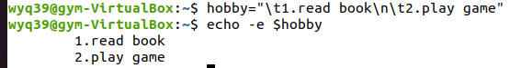

问题 2：（命令行参数练习）如果 shell 命令行参数如下： ./test.sh 12 34 则，环境变量$0、$1、$2、$3、 $#、$*分别是什么？

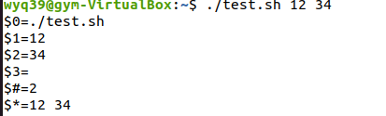

二、 打开 vim 编辑工具，创建文件名为 test9-1.sh，并置于 mydir 目录中，实现下列功能：

1. 用命令 read 读入”y/n”到变量 yn 中，提示信息为”Please Input(Y/N)：” ，如果键入 y 或 Y，则显示 OK，并继续;如果键入 n 或 N，则退出脚本执行(命令为：exit 0)；其 它情况显示 “Input Error”

代码：

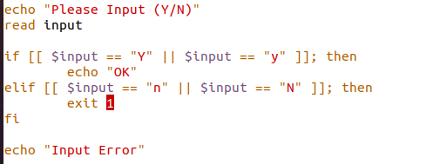

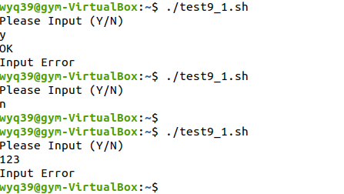

信息,退出（exit 1）;

1. 用命令 read 读入两个整数，相加后输出 

三、 打开 vim 编辑工具，创建文件名为 test9-2.sh，并置于 mydir 目录中，

实现下列功能：

1. 通过命令行参数输入字符串：Hello(即执行：bash test9-2.sh Hello)

2. 如果参数正确，则显示：Hello World!

3. 如果没有任何参数，提示:用户必须要使用参数(parameter);

4. 如果加入的参数不是 Hello，提示：仅能使用 Hello 作为参数

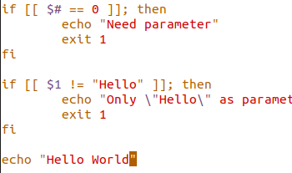

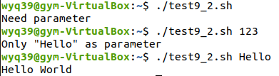

1. （附）C 语言中的命令行参数示例。程序命名为 hello-para.c

1) 编译：gcc hello-para.c -o hello-para.out

2) 运行并观察结果：

⚫ ./hello-para.out

⚫ ./hello-para Hello

⚫ ./hello-para Hello World

⚫ ./hello-para Hello World OK!

